通榆一中2012---2013学年度下学期高二物理<<原子结构>>选择题训练
命题:沈士学 2013年6月1日
1．下列叙述中符合物理史实的有( )
A. 爱因斯坦提出光的电磁说
B. 卢瑟福提出原子核式结构模型
C. 麦克斯韦提出光子说
D. 汤姆孙发现了电子
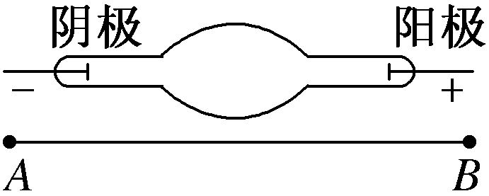
2．如图1所示，一只阴极射线管左侧不断有电子射出，若在管的正下方放一通电直导线AB时，发现射线的轨迹往下偏，则( )
A．导线中的电流由A流向B
B．导线中的电流由B流向A
C．若要使电子束的轨迹往上偏，可以通过改变AB中的电流方向来实现
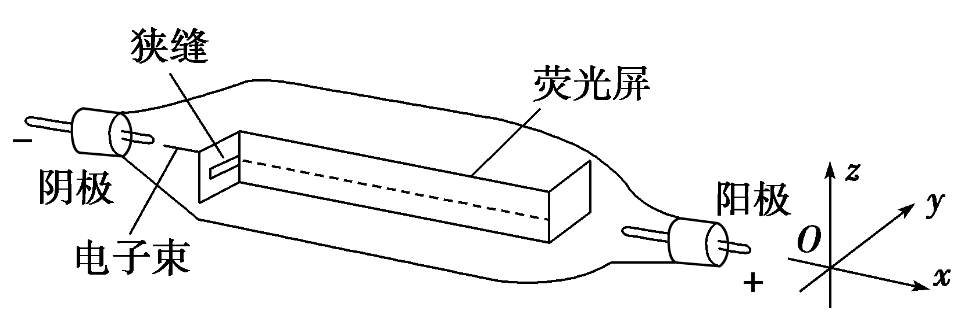
D．电子束的轨迹与AB中电流方向无关
3．如图是电子射线管示意图．接通电源后，电子射线由阴极沿x轴方向射出，在荧光屏上会看到一条亮线．要使荧光屏上的亮线向下(z轴负方向)偏转，在下列措施中可采用的是( )
A．加一磁场，磁场方向沿z轴负方向
B．加一磁场，磁场方向沿y轴正方向
C．加一电场，电场方向沿z轴负方向
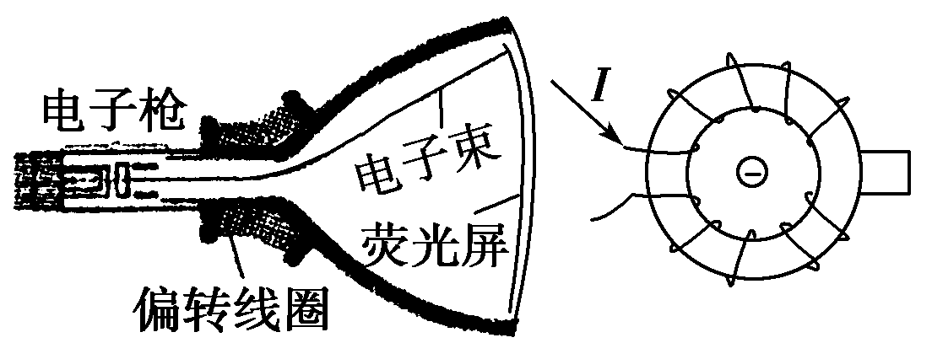
D．加一电场，电场方向沿y轴正方向
4．向荧光屏上看去，电子向我们飞来，在偏转线圈中通以如下图所示的电流，电子的偏转方向为( )
A．向上 B．向下
C．向左 D．向右
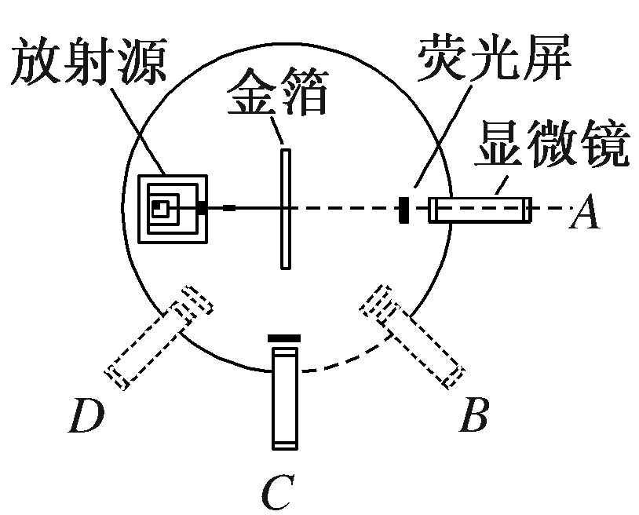
5．如图2所示为卢瑟福和他的同事们做α粒子散射实验的装置示意图，荧光屏和显微镜一起分别放在图中A、B、C、D四个位置时，观察到的现象，下述说法中正确的是( )
A．放在A位置时，相同时间内观察到屏上的闪光次数最多
B．放在B位置时，相同时间内观察到屏上的闪光次数只比A位置稍少些
C．放在C、D位置时，屏上观察不到闪光
D．放在D位置时，屏上仍能观察到一些闪光，但次数极少
6．关于α粒子散射实验，下列说法正确的是( )
A．α粒子穿过原子时，由于α粒子的质量比电子大得多，电子不可能使α粒子的运动方向发生明显的改变
B．由于绝大多数α粒子穿过金箔后仍按原来方向前进，所以使α粒子发生大角度偏转的原因是在原子中极小的区域内集中着对α粒子产生库仑力的正电荷
C．α粒子穿过原子时，只有少数粒子发生大角度偏转的原因是原子核很小，α粒子接近原子核的机会很小
D．使α粒子发生大角度偏转的原因是α粒子穿过原子时，原子内部两侧的正电荷对α粒子的斥力不相等
7．关于光谱和光谱分析，下列说法中正确的是( )
A．光谱包括连续谱和线状谱
B．太阳光谱是连续谱，氢光谱是线状谱
C．线状谱和吸收光谱都可用作光谱分析
D．光谱分析帮助人们发现了许多新元素
8．有关氢原子光谱的说法正确的是( )
A．氢原子的发射光谱是连续谱
B．氢原子光谱说明氢原子只发出特定频率的光
C．氢原子光谱说明氢原子能级是分立的
D．氢原子光谱线的频率与氢原子能级的能量差无关
9.下列四幅图涉及到不同的物理知识，其中说法正确的是（ ）
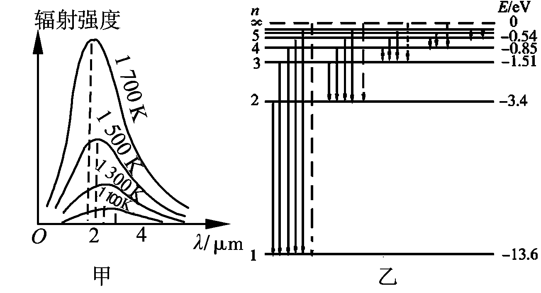
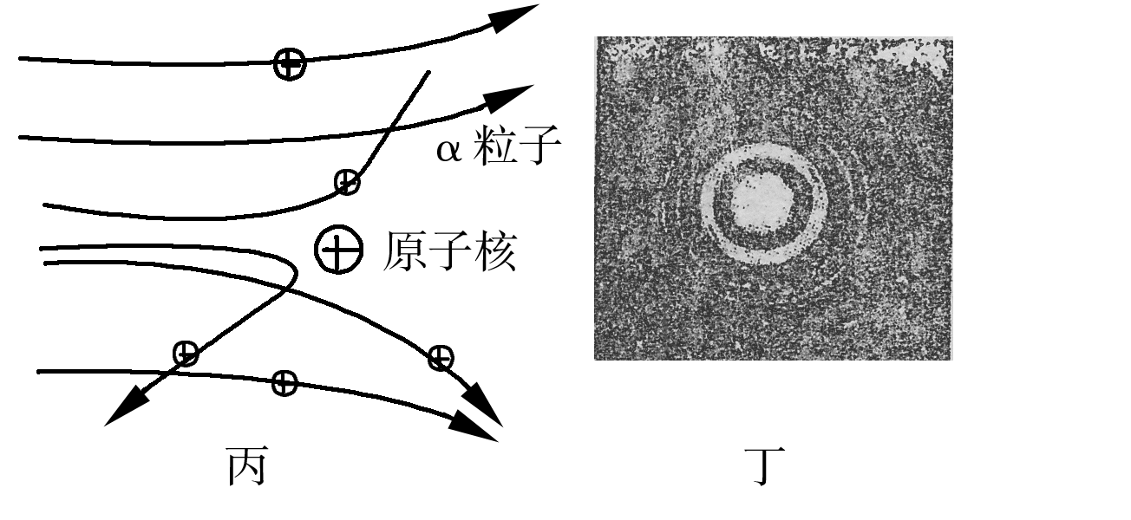

A. 图甲：普朗克通过研究黑体辐射提出能量子的概念，成为量子力学的奠基人之一
B. 图乙：玻尔理论指出氢原子能级是分立的，所以原子发射光子的频率也是不连续的
C. 图丙：卢瑟福通过分析α粒子散射实验结果，发现了质子和中子
D. 图丁：根据电子束通过铝箔后的衍射图样，可以说明电子具有粒子性
10．氢原子光谱巴耳末系最小波长与最大波长之比为( )
A. B.
C. D.

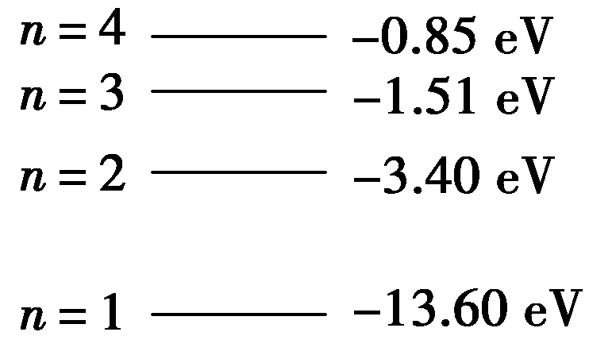
11．如图所示为氢原子最低的四个能级图，一群氢原子处于n＝4的激发态，当它们自发地跃迁到较低能级时( )
A．最多激发出3种不同频率的光子
B．最多激发出6种不同频率的光子
C．由n＝4跃迁到n＝1时发出光子的频率最小
D．由n＝4跃迁到n＝3时发出光子的频率最小

12．氢原子放出一个光子后，根据玻尔理论，氢原子的( )
A．核外电子的电势能增大
B．核外电子的动能增大
C．核外电子的转动周期变大
D．氢原子的能量增大
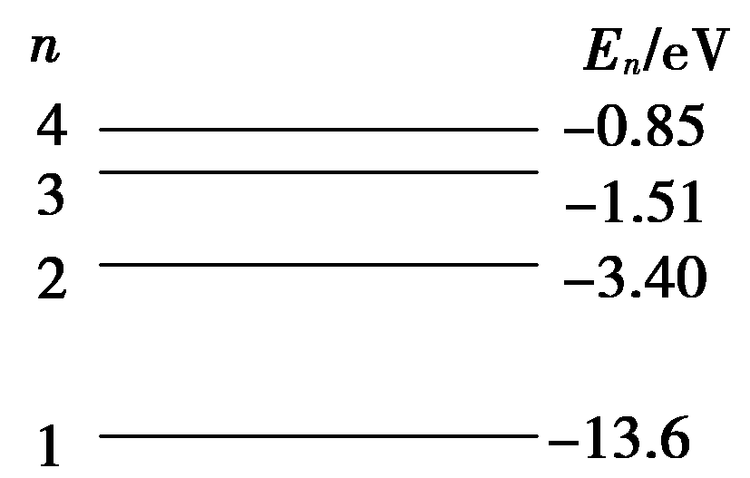
13．如图中画出了氢原子的4个能级，并注明了相应的能量E_{n}.用下列几种能量的光子照射处于基态的氢原子，能使氢原子发生跃迁或电离的是( )
A．9 eV的光子 B．12 eV的光子
C．10.2 eV的光子 D．15 eV的光子

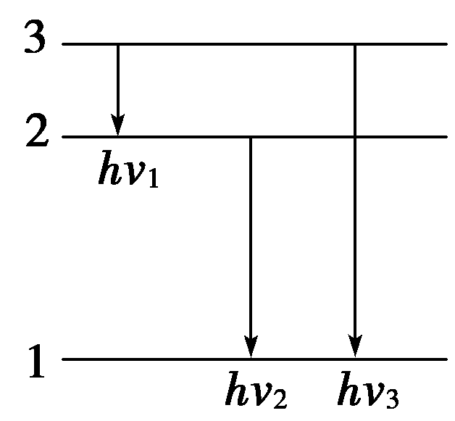
14．处于基态的氢原子被某单色光束照射后，只能发出频率为ν₁、ν₂、ν₃的三种光，且ν₁<ν₂<ν₃，则该照射光的光子能量为( )
A．hν₁ B．hν₂
C．hν₃ D．h(ν₁＋ν₂＋ν₃)
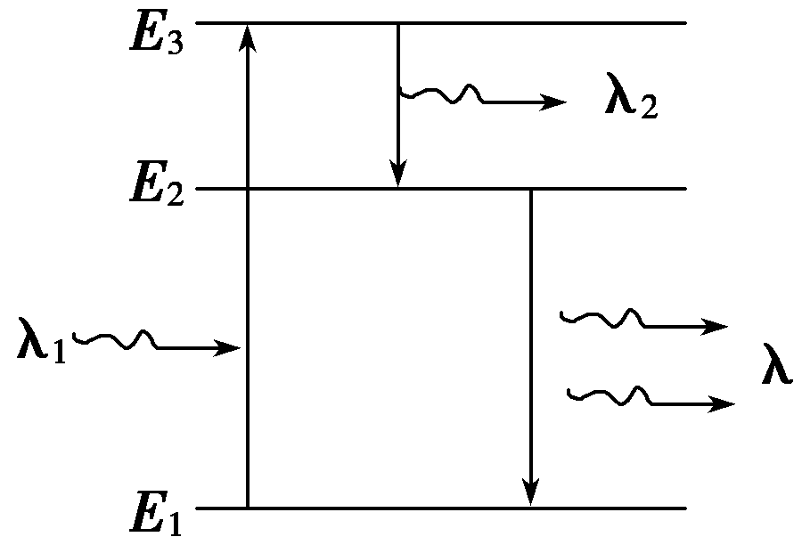
15．(2011年福建模拟)红宝石激光器的工作物质红宝石是含有铬离子的三氧化二铝晶体，利用其中的铬离子产生激光．铬离子的能级图如图所示，E₁是基态，E₂是亚稳态，E₃是激发态，若以脉冲氙灯发出的波长为λ₁的绿光照射晶体，处于基态的铬离子受到激发而跃迁到E₃，然后自发地跃迁到E₂，释放波长为λ₂的光子，处于亚稳态E₂的离子跃迁到基态时辐射出的光就是激光，这种激光的波长λ为( )
A. B.
C. D.
16．(2011年高考大纲全国卷)已知氢原子的基态能量为E₁，激发态能量E_{n}＝E₁/n²，其中n＝2,3，….用h表示普朗克常量，c表示真空中的光速．能使氢原子从第一激发态电离的光子的最大波长为( )
A．－ B．－
C．－ D．－

参考答案
1.BD解析：爱因斯坦提出光子说，麦克斯韦提出光的电磁说．
2.BC解析：因为AB中通有电流，所以会在射线管中产生磁场，电子是因为受到洛伦兹力的作用而发生偏转，由左手定则可知，射线管中的磁场方向垂直于纸面向里，所以又根据安培定则可知，AB中的电流方向应是由B流向A，当AB中的电流方向变为由A流向B，则AB上方的磁场方向变为垂直于纸面向外，电子所受洛伦兹力变为向上，电子束的径迹会变为向上偏转。
3.B. 解析：若加磁场，由左手定则可判定其方向应沿y轴正方向；若加电场，根据受力情况可知其方向应沿z轴正方向，故只有B项是正确的．应明确管内是电子流，然后根据洛伦兹力和电场力方向的判定方法进行判定．
4.A. 解析：根据安培定则，环形磁铁右侧为N极、左侧为S极，在环内产生水平向左的匀强磁场，利用左手定则可知，电子向上偏转，选项A正确．
5.AD解析：在卢瑟福α粒子散射实验中，α粒子穿过金箔后，绝大多数α粒子仍沿原来的方向前进，故A正确；少数α粒子发生较大偏转，极少数α粒子偏转角度超过90°，极个别α粒子被反射回来，故B、C错，D对。
6.ABC解析：电子的质量很小，当和α粒子作用时，对α粒子运动的影响极其微小，A正确。α粒子发生大角度偏转，说明原子核的正电荷和几乎全部的质量集中在一个很小的区域内，所以B、C正确，D错误。
7.ACD.解析：本题主要考查了光谱的基本概念、分类和应用，只要熟悉教材即可．
8.BC. 解析：原子的发射光谱是原子跃迁时形成的，由于原子的能级是分立的，所以氢原子的发射光谱不是连续谱，原子发出的光子的能量正好等于原子跃迁时的能级差，故氢原子只能发出特定频率的光，综上所述，选项A、D错，B、C对．
9.AB
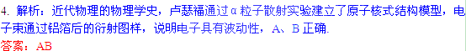
10．A 由巴耳末公式＝R(－)(n＝3,4,5…)，当n＝∞时，最小波长＝R；当n＝3时，最大波长＝R(－)，得＝.
11.BD. 解析：一群氢原子处于n＝4的激发态，当它们自发地跃迁到较低能级时，可最多激发产生C＝6种不同频率的光子，A错，B正确；根据跃迁产生的光子的能量为两能级的能量之差ΔE＝E_{m}－E_{n}＝hν，可判断由n＝4跃迁到n＝3时发出光子的频率最小，C错，D正确．
12.B. 解析：根据玻尔理论，氢原子由能量较高的定态跃迁到能量较低的定态才辐射出光子，反之会吸收光子，所以D错误．氢原子放出一个光子后，核外电子进入低能级轨道运行，半径减小，由k＝m知，随r变小，电子线速度变大，电子动能增大，所以B正确．由T＝知，r变小，线速度v变大，所以T变短，C错误．当电子由半径大的轨道跃迁到半径小的轨道时，电场力做正功，所以电子电势能变小，A错．
13. CD. 解析：能使氢原子发生基态电离的最小能量为13.6 eV，能使电子发生跃迁的最小能量为10.2 eV，故选项C、D正确．
14.C. 解析：基态的氢原子吸收照射光的能量后，跃迁到激发态．处于激发态的氢原子是不稳定的，会自发地向较低的能级跃迁，并且，从激发态向较低能级跃迁时有各种可能．由题意可知，它只能发出频率为ν₁、ν₂、ν₃的三种光，可见，原来处于基态的氢原子吸收能量后被激发到n＝3的能级，与这三种频率的光所对应的跃迁如图所示，所以，该照射光的光子能量为hν₃.
15.A. 解析：由题意和玻尔原子理论可知，
E₃－E₁＝h，E₃－E₂＝h，
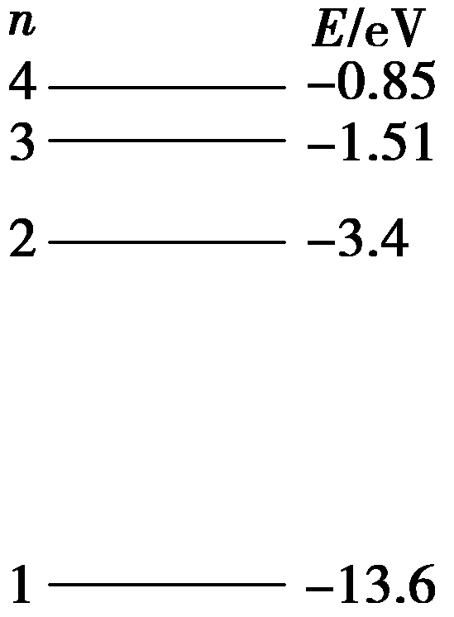
E₂－E₁＝h，
由以上三式可得＝，A正确．

16.C. 解析：处于第一激发态时n＝2，故其能量E₂＝，电离时释放的能量ΔE＝0－E₂＝－，而光子能量ΔE＝，则解得λ＝－，故C正确，A、B、D错误．

